**WS11: Calificar al compañero el diagrama del examen del compañero**

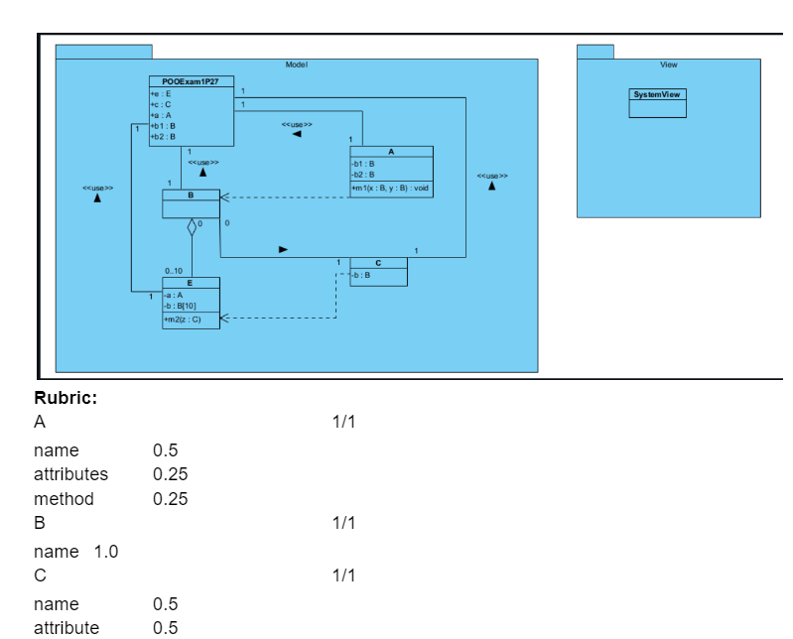**Evidencia:**

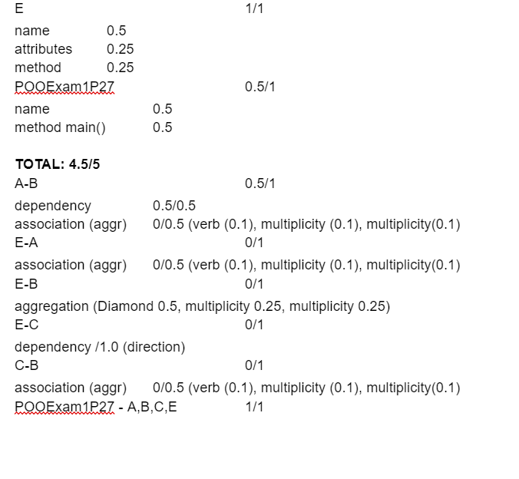

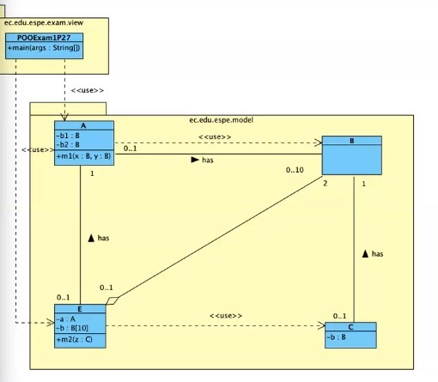**Diagrama correcto:**